四 川 大 学 计 算 机 学 院、软 件 学 院
实 验 报 告
学号： 2017141493004 姓名： 常家奇 专业： 软件工程 班级： 03班 第 9 周
课程名称 | 操作系统课程设计 | 实验课时 | 2
实验项目 | Linux编程和Makefile编写 | 实验时间
实验目的 | 1）Linux下程序开发的过程  2）演示/实践：熟悉vi/vim的使用  3）了解GCC编译程序的方法  4）Linux下程序开发的过程  5）了解如何编写makefile文件
实验环境 | X86，Win7 VMware12，Ubuntu Linux 16.04
实验内容（算法、程序、步骤和方法） | Lab1: 编辑器vi/vim的实践：请自行练习vi/vim编辑器的使用，达到初步熟练掌握的程度。并且完成下面小练习：建立一个shell脚本文件，并且运行它。  #!/bin/sh  #print hello world in the console window  a = "hello world"  echo $a  【备注：要求提供必要的截图】  Lab2:编写一个程序，完成以下要求：  该程序包含3个文件，并且完成对圆的进行计算的功能，其中每个文件包含的内容如下：  - 第一个文件，包含主函数，提示用户输入半径，并计算相应的结果。  - 第二个文件，包含计算圆的面积的函数  - 第三个文件，包含计算圆的周长的函数  Lab3:通过gcc编译运行该程序，并将运行结果截图  Lab4:编写这次实验中计算圆的面积和周长程序相应的makefile，并且编译运行该程序，并将运行结果截图  该程序包含3个文件，并且完成对圆的面积和周长进行计算的功能，其中每个文件包含的内容如下：  - 第一个文件，包含主函数，提示用户输入半径，并计算相应的结果。  - 第二个文件，包含计算圆的面积的函数  - 第三个文件，包含计算圆的周长的函数  Lab5:分析以下的makefile文件，并回答以下问题。  CC = gcc  OPTIONS = -g -o  OBJECTS = main.o input.o compute.o  SOURCES = main.c input.c compute.c  HEADERS = main.h input.h compute.h  #问题一：以上部分有什么意义  power:main.c $(OBJECTS)  $(CC) $(OPTIONS) power $(OBJECTS) –lm  #问题二：上一句命令有什么意义  main.o:main.c $(HEADERS)  input.o:input.c input.h  compute.o:compute.c compute.h  all.tar:$(SOUCES) $(HEADERS) makefile  tar -cvf $(SOURCES) $(headers) makefile > all.tar  #问题三：上一句命令有什么意义  clean:  rm *.o  #问题四：如何通过make执行clean的操作(命令格式)
实验结果的截图 | Lab1: 编辑器vi/vim的实践：  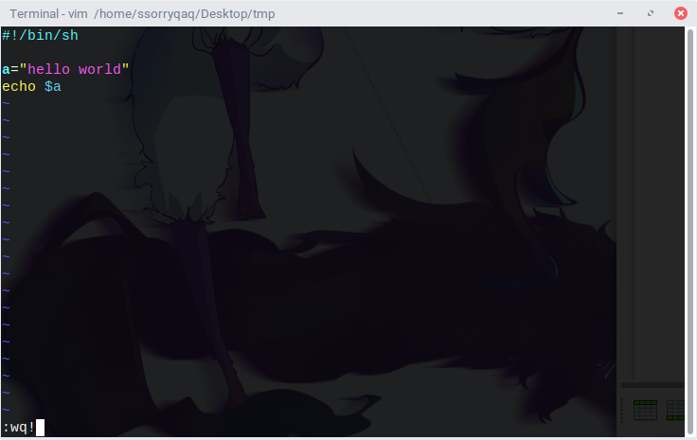  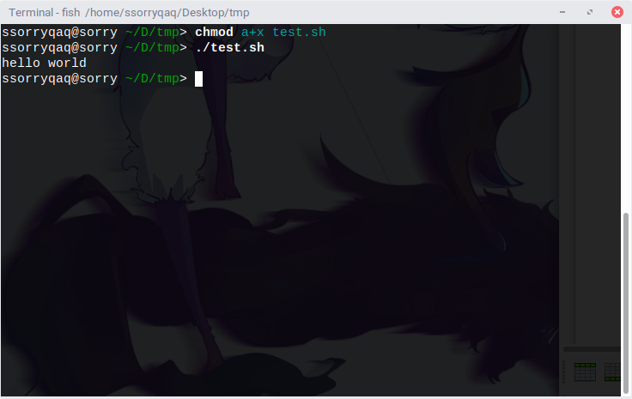  Lab2:文件见附件。  Lab3:通过gcc编译运行该程序，并将运行结果截图  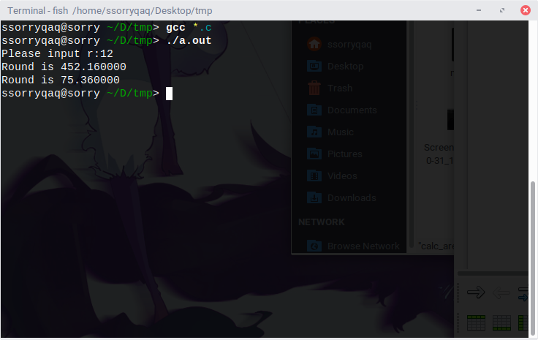  (第二处Round文本错误，改为Length）  Lab4:编写这次实验中计算圆的面积和周长程序相应的makefile，并且编译运行该程序，并将运行结果截图  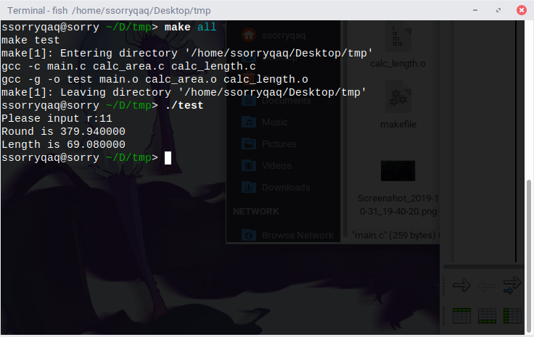  Lab5:分析以下的makefile文件，并回答以下问题。  CC = gcc  OPTIONS = -g -o  OBJECTS = main.o input.o compute.o  SOURCES = main.c input.c compute.c  HEADERS = main.h input.h compute.h  问题一：以上部分有什么意义  确定makefile的编译器，编译参数，编译目标，目标所需源文件，头文件。  power:main.c $(OBJECTS)  $(CC) $(OPTIONS) power $(OBJECTS) –lm  问题二：上一句命令有什么意义  根据选定的编译器，编译参数，编译目标编译出来power这个可执行文件（链接math库）  main.o:main.c $(HEADERS)  input.o:input.c input.h  compute.o:compute.c compute.h  all.tar:$(SOUCES) $(HEADERS) makefile  tar -cvf $(SOURCES) $(headers) makefile > all.tar  #问题三：上一句命令有什么意义  将项目中源文件，头文件，makefile文件通过tar打包到all.tar中  #问题四：如何通过make执行clean的操作(命令格式)  make clean
小 结 | 通过本实验，我掌握了：  vim基础命令  gcc基本用法  makefile基础编写  目前我存在的问题有： 无法写出大型、复杂、优雅的makefile文件。这在工程中是致命的。
指导老师评 议 | 成绩评定： 指导教师签名：

